关于注销《建设工程规划许可证》（建字第140404202100012号）的
公 告

由长治县上党城投供热有限公司办理的2021年上党区第一热源厂扩建配套一级热网及城区一级热网工程（2×150吨/时循环流化床中温中压蒸汽锅炉房及其配套）建设工程项目位于荫城镇河南村,项目总用地面积6660.5㎡，总建筑面积7473.9㎡。因撤县设区公司名称变更，长治市上党区城投供热有限公司申请变更公司名称换发建设工程规划许可证。
根据《中华人民共和国行政许可法》相关规定，我局决定注销该《建设工程规划许可证》（建字第140404202100012号）并予以公告。

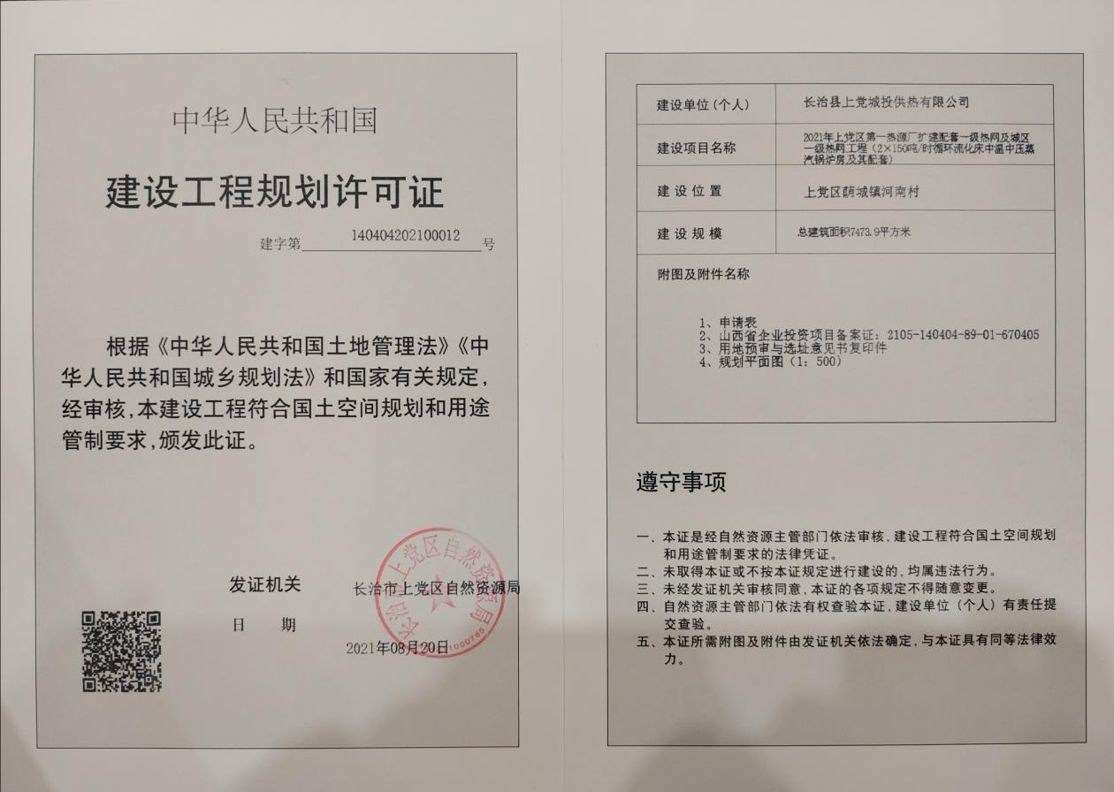

长治市上党区自然资源局
2023年5月5日

